算法原理

全源最短路径求解其实是单源最短路径的推广。

如果对全图顶点遍历，使用Dijkstra 算法，要求权值重不能为负。

Johnson 算法能调整权重为负的图，使之能够使用Dijkstra 算法。

下面解释一下全源最短路径求解中权重调整的原理。

首先做一个含负权重边的图。

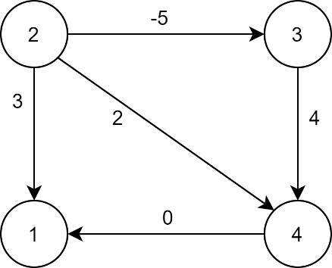

然后，在图中含有的源点之外新增一个源点(编号为0)，从它指向所有其他顶点，这些新的边先赋权值为0，设修改后的图为。

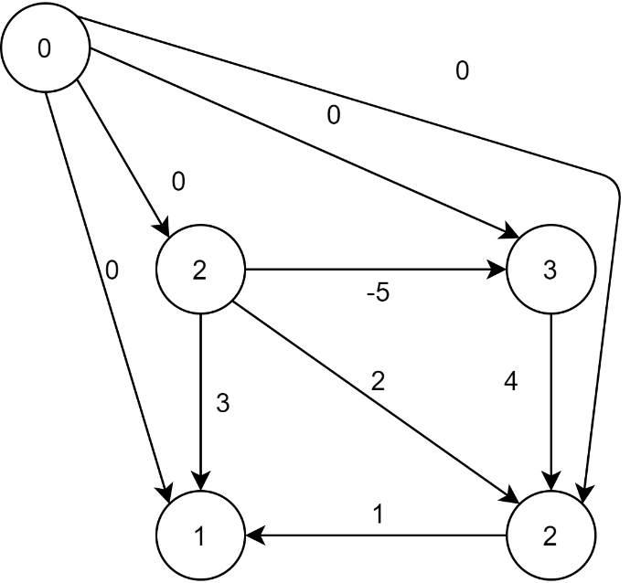

然后，对新图使用Bellman-Ford 算法，以0号节点为源节点，求到其它节点的最短路径距离。如果发现负的权重，则返回。对原始图的边重新加权。 对于每条边 (u, v)，将新权重分配为：



赋值结果为：

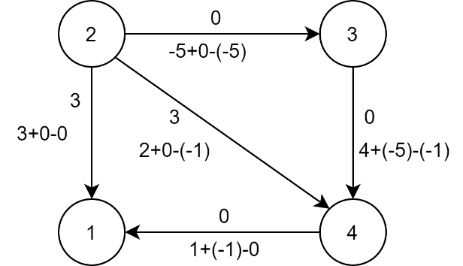

现在除新增结点外，其它结点的相关边权重值都已经为正数了，可以将新增结点删除，接下来以每个点为起点，跑 n轮 Dijkstra 算法即可求出任意两点间的最短路径了。

时间复杂度：

算法的主要步骤是 Bellman Ford 算法调用一次和 Dijkstra 调用 V 次。 Bellman Ford 的时间复杂度为 O(VE)，Dijkstra 的时间复杂度为 O(VLogV)。 所以总的时间复杂度是 O(V 2 log V + VE)。